Тема недели «За здоровьем в детский сад»
Задачи
1.Формировать представление о полезной и вредной пище
2 Дать представление о полезной и вредной пище
3 Обучать бережно относиться к своему телу
Формирование элементарных математических представлений
Задание.
Упражнять в умении воспроизводить заданное количество движений и называть их словами много и один.
Закреплять умение различать и называть части суток: утро, вечер.
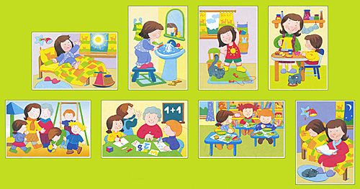
Форма отчета :фото
Развитие речи
Звуковая культура речи :звук «с»
Задание: Отрабатывать чёткое произношение звука и упражнять детей в умение ввести диалог.
Ребята, нас сегодня лисичка пригласила в гости. Где живет лиса? В лесу. На чем туда можно добраться? (варианты детей) Предлагаю поехать туда на велосипеде. Но вот беда: у нашего велосипеда спустились колеса. Что же делать? (предположения детей)
Упражнение «Насос»
- Послушайте, как я спою с-с-с-с-с- (твердо), насос спускается с-с-с (мягко). Произношение с разной силой голоса. Повторим хором.
- Взяли насос и накачиваем колесо, совместное произношение звука (с) твердо.
Отгадывание загадок
1.Птица говорливая, самая болтливая (сорока).
2.Где – то в Африке нужны,
Как транспорт, сильные…(слоны).
3.Лежит – молчит, подойдет – заворчит (собака).
4.Хвост – крючком, нос – пятачком,
Четыре грязных копытца
Залезли прямо в корытце (свинья).
5.Мы варенье наварили, никому не говорили.
Чудеса! Чудеса! Как проведала …(оса).
6.Дом по улице идет,
На работу всех везет.
Не на курьих ножках,
А в резиновых сапожках (автобус).
7.Не машет крылом, а летает.
Не птица, а всех обгоняет (самолет).
8.Он соло пел среди ветвей,
Его назвали …(соловей).
Форма отчета :видео

ИЗО (Лепка) «Мандарины и апельсины»
Задание: Закреплять умение детей лепить предметы круглый формы, раскатывая глину круга образный ми движениями между ладонями. Учить лепить предметы разные величины.
Форма отчета :фото
Формирование целостной картины мира
Задание
- дать представление о том, какие продукты полезны и необходимы человеку каждый день для здоровья, объяснить, в чём разница между "вкусными" и полезными продуктами;
- познакомить детей с понятием "витамины" и значением витаминов в жизни человека;
- формировать представление о связи питания и образа жизни;
- воспитывать осознанное отношение к тому, что надо питаться правильно для здоровья, есть полезные продукты, овощи и фрукты, чтобы не болеть.
Форма отчета :фото
Физическое развитие

Подвижная игра «День-ночь» (3—5 лет)
Цель: формировать навыки правильной осанки, развивать внимание, быстроту реакции.
Оборудование: бубен, погремушки и другое мелкое игровое оборудование.
Воспитатель произносит слово «День», дети под звуки бубна собирают игрушки, разбросанные по всему залу. После слова «Ночь», звуки бубна прекращаются, дети должны быстро прилечь на специально приготовленные коврики, выровнять спину, зафиксировать правильную осанку.
Днём мы весело играли,
Все игрушки разбросали,
Нужно быстро их собрать,
Чтобы ночью отдыхать.
Методические указания. Оценивается правильная фиксация положения тела в позе лёжа на спине.
Пальчиковая гимнастика
